ЗВ-50.50.45
Зонт вытяжной
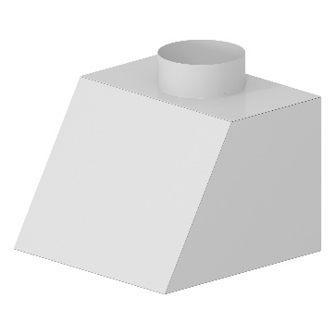

Для удаления паров при работе с летучими веществами без дополнительной защиты предназначен зонт вытяжной.
На задней панели располагаются отверстия для крепления зонта к стене. Встроенный фланец облегчает подключение к вентиляционной системе.
Имеется возможность изготовления зонта полностью из нержавеющей стали.
5 лет честных гарантийных обязательств.

Описание
- Панели изготовлены из листовой стали толщиной 1 мм. Все металлические поверхности окрашены стойкой эпоксиполиэфирной порошковой краской.
- На верхней панели располагается вытяжной фланец для подключения к системе вентиляции.

Технические характеристики
Габаритные размеры Д×Г×В, мм | 500×500×450
Масса, кг | 7
Диаметр вытяжного патрубка, мм | 200

